**HƯỚNG DẪN**

**HỌC TRỰC TUYẾN TRÊN LAKITA.VN**

1. **Bước 1:** Bạn truy cập vào website: [**http://lakita.vn**](http://lakita.com.vn). Bạn vui lòng ấn nút **Đăng nhập** trên màn hình để đăng nhập vào hệ thống. Tại đây bạn điền **Email** và **Mật khẩu** được cấp sau đó ấn nút **ĐĂNG NHẬP VÀO HỆ THỐNG.**

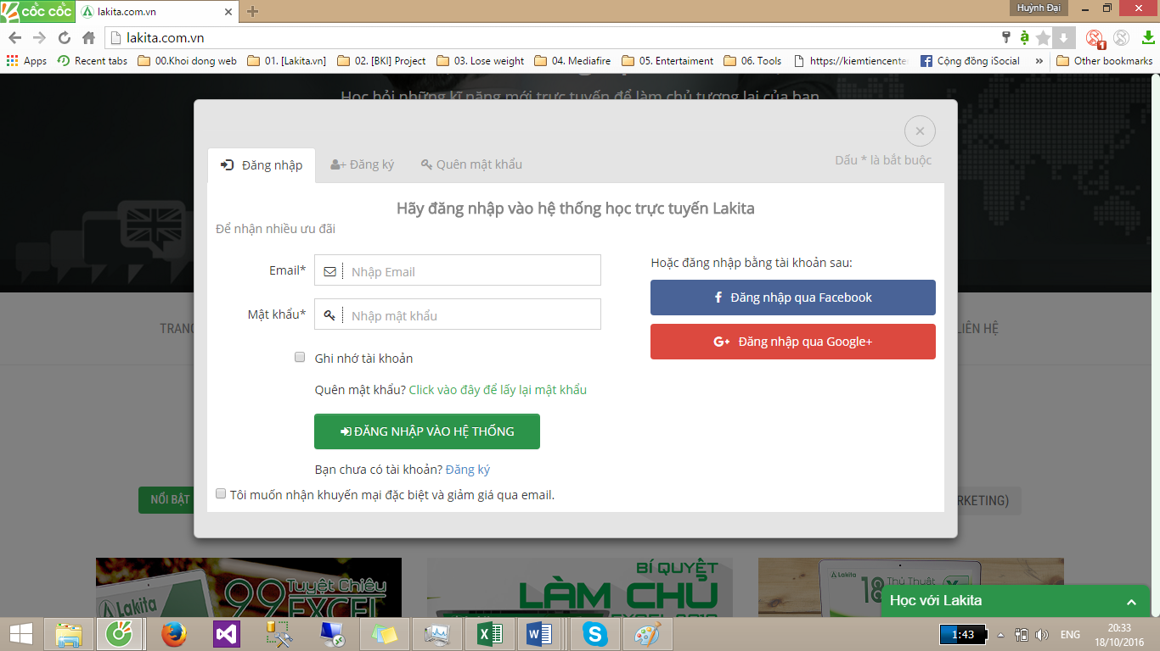

Hình 1: Đăng ký tài khoản trên hệ thống lakita.vn

**Lưu ý:** Nếu bạn quên mật khẩu, bạn vào phần **Quên mật khẩu** điền email bạn sử dụng là tài khoản đăng nhập hệ thống và ấn **XÁC NHẬN**; Sau đó, bạn vào tài khoản email vừa điền để lấy lại mật khẩu nhé.

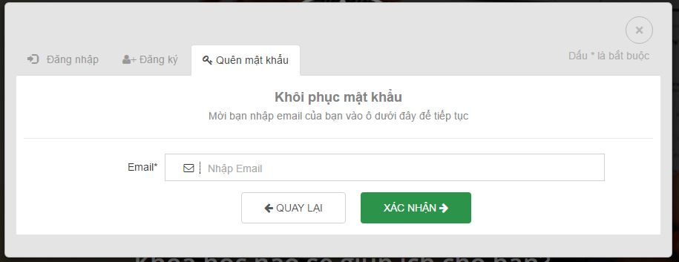

Hình 2: Quên mật khẩu

1. **Bước 2:** Bạn thay đổi mật khẩu trong tài khoản học của bạn bằng cách vào **Thông tin tài khoản**. Điền thông tin cá nhân, cập nhật mật khẩu.

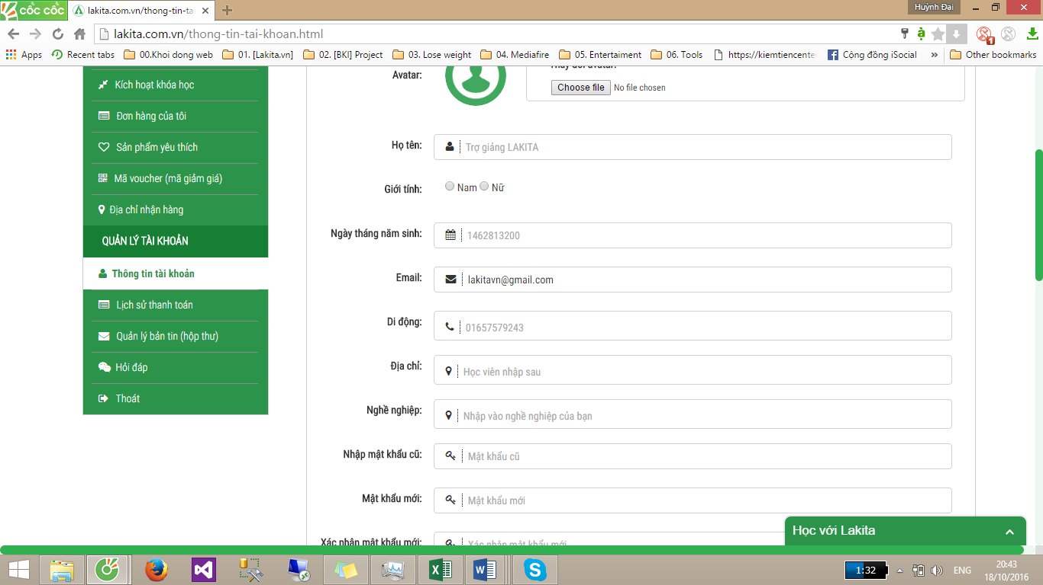

Hình 3: Đổi mật khẩu tài khoản học

1. **Bước 3:** Bạn chọn **Khóa học của tôi** để đến danh sách các khóa học bạn đã mua.

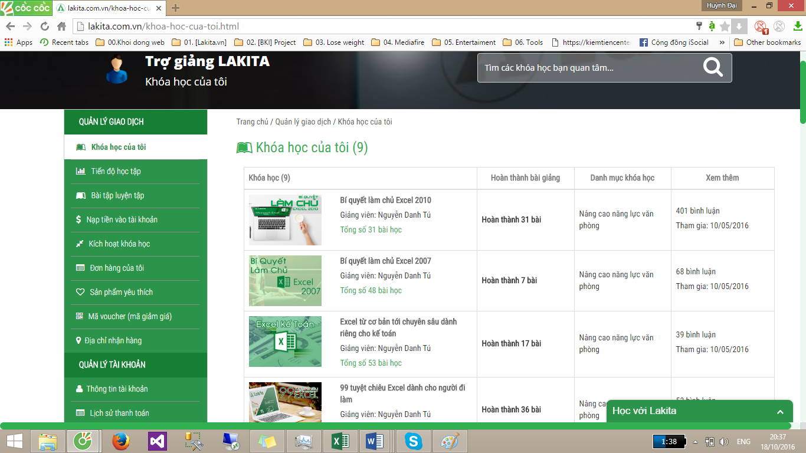

Hình 4: Kích hoạt khóa học

1. **Bước 4**: Dưới đây là giao diện học tập tại lakita.vn. Tại đây bạn có thể xem video, tương tác với hệ thống bài giảng qua các thao tác đề cập ở bảng dưới ảnh.

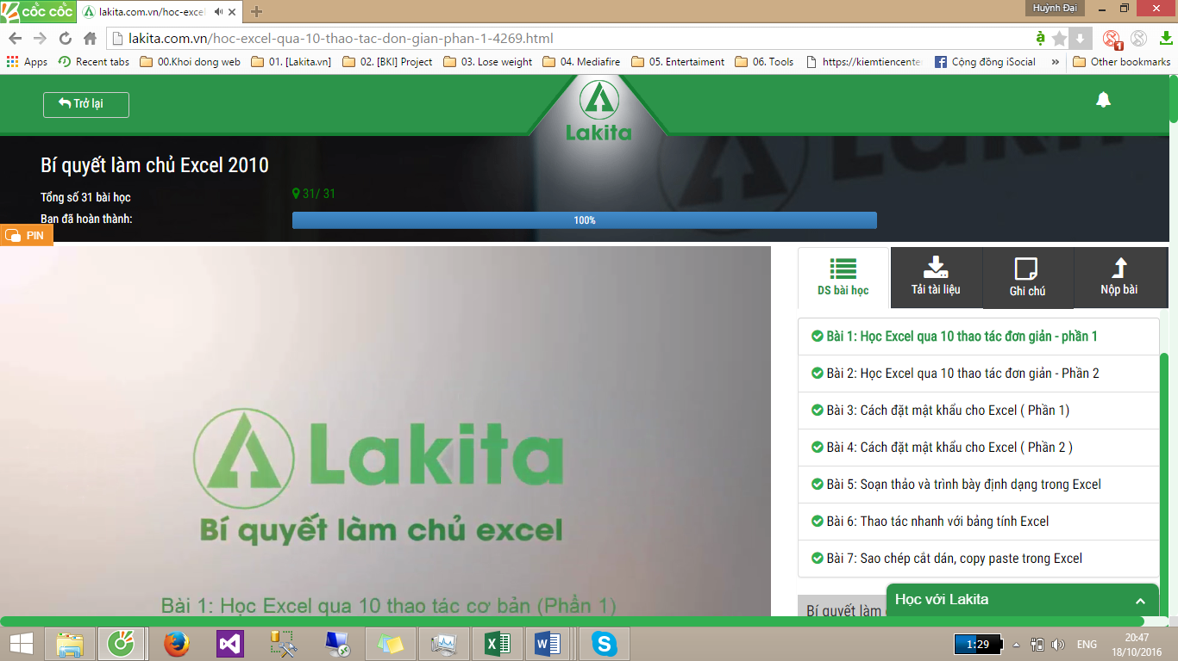

Hình 5: Giao diện bài giảng trên lakita.vn

Trong quá trình học tập, ngoại trừ việc xem video bạn còn cần thực hiện những thao tác sau.

|  |  |
| --- | --- |
| **NỘI DUNG THAO TÁC** | **KÝ HIỆU** |
| Bạn **TẢI TÀI LIỆU** thực hành tại ký hiệu ở mỗi Video bài giảng. |  |
| Bạn **THẢO LUẬN** những vấn đề chưa hiểu khi xem và thực hành theo video bài giảng tại ký hiệu hỏi đáp ở dưới video bài giảng. |  |
| Bạn **NỘP BÀI** khi hoàn thành các bài học và bài tập về nhà thông qua ký hiệu ở mỗi Video bài giảng. |  |
| Bạn **GHI CHÚ** lại những điều bạn muốn ghi nhớ tại ký hiệu. |  |

**CHÚC BẠN HỌC TẬP TỐT VÀ ĐẠT ĐƯỢC MỤC TIÊU MÀ MÌNH MONG MUỐN!**

**CHÚ Ý GHI NHỚ**

Khóa học được tổ chức theo mô hình **P-I-L-E** với các kiến thức được băm nhỏ giúp cho bạn tiếp cận dễ dàng.

Đồng thời, các bài tập, bài giảng dựa trên **kinh nghiệm thực tiễn** của Thầy Giáo 10 năm kinh nghiệm và rất nhiều bạn nhờ Thầy hỗ trợ nên sẽ gần gũi hơn với công việc.

|  |  |
| --- | --- |
| **CÁC BƯỚC TRONG MÔ HÌNH P-I-L-E** | **MÔ TẢ** |
| **Practice – Luyện tập** | Bạn sẽ xem video thực hành để làm theo. |
| **Interaction – Trao đổi** | Trong quá trình có vướng mắc bạn sẽ trao đổi bằng cách COMMENT trực tiếp ở mỗi VIDEO bài giảng, giảng viên sẽ trả lời trực tiếp cho bạn. |
| **Lecture – Lý thuyết** | Bạn đọc tài liệu pdf để có đầy đủ và chi tiết các kiến thức (học theo chiều rộng). Download tài liệu ở khóa học. |
| **Exam – Kiểm tra** | Bạn làm bài tập kiểm tra khóa học (Download bài tập kiểm tra). |